<https://www.pgs-soft.com/pl/?fbclid=IwAR3b-d3JXT-AzGxcKtW2OpfmxTKgcHDXl8XrioCrLnB1HxgrTcIcwqZZN_c>



<https://www.premier.gov.pl/?fbclid=IwAR0g6Et6pb8U5DbMOVYOhAHrUw_F7qC6vIi4VS45_2W8pWdWJTV3CxraESE>



<https://www.lot.com/pl/pl/?utm_medium=search&utm_source=google&utm_campaign=brand&utm_content=serp&utm_term=pl_pl_none&hid=99_01&s_kwcid=AL!8589!3!224404557574!e!!g!lot%20pll&gclid=Cj0KCQjw4-XlBRDuARIsAK96p3Dr_aWI0SaqmYqZ1eGcTlKm07hlMaj_YxnZODNYIQq4McLlS0xqooYaAhHyEALw_wcB&fbclid=IwAR1lssn9imYKeaJHUZlXKofKhtFCU3eHFsAIBW-C11vMT-2J4pSFhvU0Xe4#2>

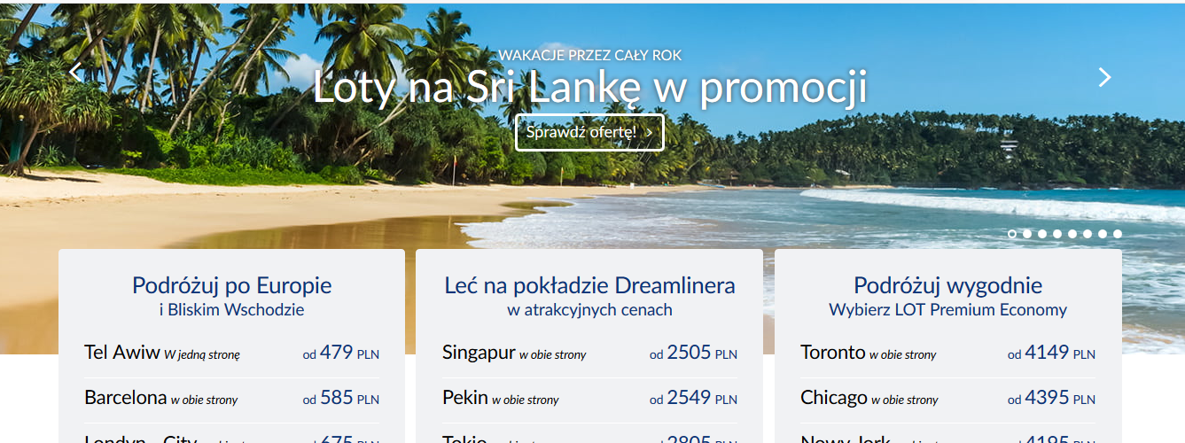

<https://www.lamborghini.com/en-en?fbclid=IwAR0l-hEhzTeBhhmlsXf5C8jENbF9GpvfHw52uYUcqeCcefVa4pQ7chkBIBA>

animacja-powiekszanie obrazka po najechaniu  
animacja - przesuwanie jednej strony po najechaniu  
animacja - przesuwanie na widoku mobilnym   
<https://blog.angularindepth.com/gestures-in-an-angular-application-dde71804c0d0>

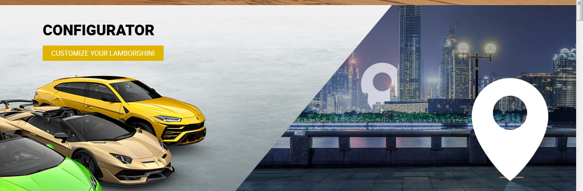

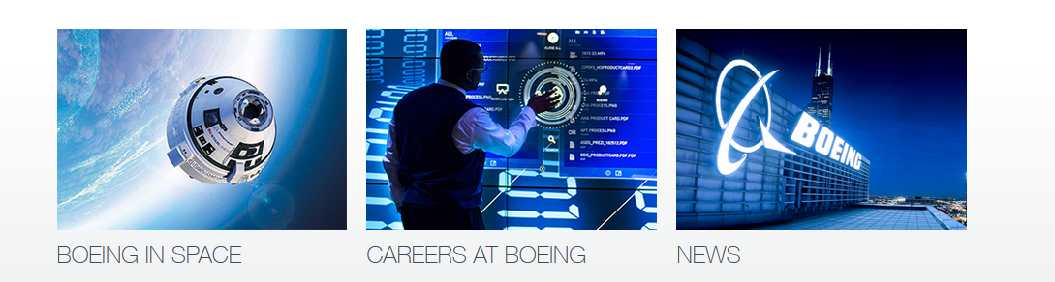

<https://www.boeing.com/?fbclid=IwAR1RfhAZbg6ja01mv7e0G6yl2sEYkdz-xaOk9EllVHpagg6nrekorxBkffI>

<https://www.knorr.pl/?fbclid=IwAR1Ig78tSI_8POrxmsQij6IVFyBR61fXLL5UJkMTwU5u0OjT8ODoz44DJ1E>

<https://www.winiary.pl/?gclsrc=aw.ds&gclid=Cj0KCQjw4-XlBRDuARIsAK96p3BdBv2Bj4PEfHi3JgOkJGCmNYblBdELeaG9RrQe4Uc4QCjFupsygsEaAthKEALw_wcB&fbclid=IwAR2z8q1SutvRdFriqsnAeK2EHBi4RD62BDceDfpas2qnqsteO4BNwn2ryNo>

